Московская общественная организация евреев – бывших узников гетто и нацистских концлагерей

(моое – угик)
Moscow public organization of Jews - former prisoners of Getto-Nazi concentration camps
127422, Москва, 127422, Moscow,
ул.Тимирязевская, 4/12 ul.Timiryazevskaya, 4/12
Тел/факс 8-(499)-760-70-09 Tel/fax +7-499-760-70-09
Тел.8-495- 611-12-19 Tel. +7-495-611-12-19
e-mail: uznikimoe@yandex.ru

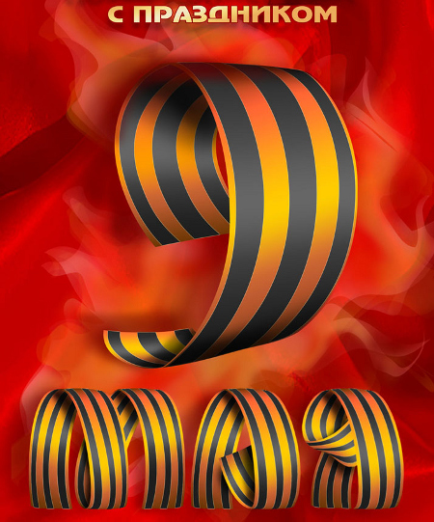

От всей души поздравляю Вас с праздником – Днем Великой Победы!
Это праздник радости со слезами на глазах.
Огромной ценой досталась нам Победа.
Светлая память тем, кто отдал самое дорогое – свою жизнь.
Благодаря им мы живы.
С Днем Победы!
Мира Вам, радости и благополучия!
Мирного неба над головой!
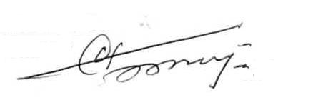

С уважением
Председатель МООЕУ-ГиК С.Г. Гологорский

